**获取小说信息**

这里选取的是晋江文学城的小说库，因为我这里的小说更符合我的口味。

相比其他网站，我觉得晋江文学城做的很好的一点是它的搜素功能。如下图：

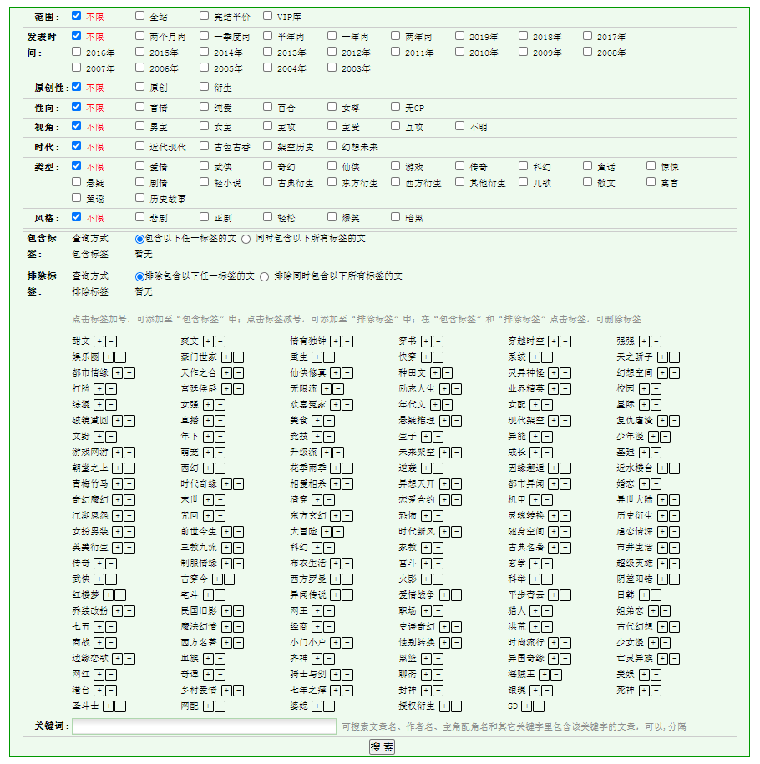

这些众多的搜素选项，对于爬取自己所需要的内容非常方便。为了节省空间，我选择只爬取言情小说里完结的小说，并按作品收藏（代表小说的受欢迎程度）排序，这些都可以根据网站链接里的参数进行设置，如完结小说的参数设置为：isfinish=2。

最终爬取的链接为(有些参数值为0表示不做任何设置)：

<http://www.jjwxc.net/bookbase.php?fw0=0&fbsj0=0&ycx0=0&xx1=1&mainview0=0&sd0=0&lx0=0&fg0=0&bq=-1&removebq=&sortType=4&isfinish=2&collectiontypes=ors>

通过分析网页：

sql = ""

cursor.execute(sql)

conn.commit()

cursor.close()

conn.close()